108 課綱｜跨領域 STEAM × 健康促進 × 在地竹材
編號 21《健康拾足踏板》
壓力感測、micro:bit、行動介面與健康幣的智慧足底按摩創客教案
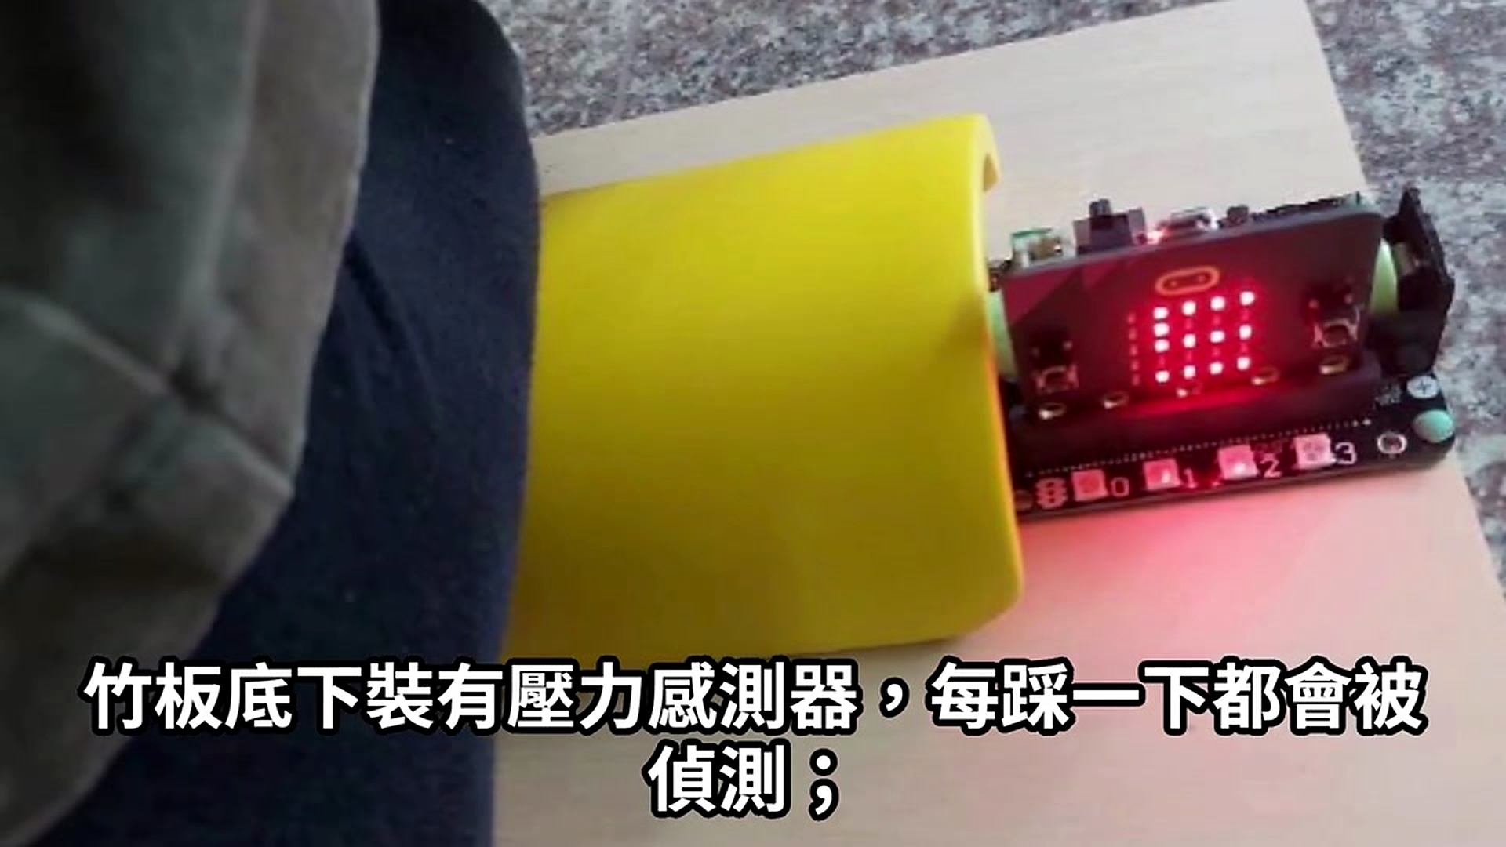
教案定位：國小第三學習階段（五、六年級）／自然科學 × 健康與體育 × 綜合活動 × 科技教育議題 × SDGs
本教案以「從生活健康需求出發，運用在地竹材與數位感測打造可量測、可回饋、可改善的健康裝置」為主軸，採 PBL 專題導向學習與設計思考，讓學生歷經問題發現、資料量測、原型製作、程式設計、測試修正與公開發表。
設計重點：符合108課綱素養導向精神；學習表現與學習內容採官方領綱可對應之代碼；科技教育以「議題融入」方式呈現，避免將國小階段誤列為獨立科技領域課程。

一、教案基本資訊與課程定位
項目 | 內容
教案名稱 | 編號21《健康拾足踏板》：壓力感測、竹材創作與健康行為數據化
適用年級／學習階段 | 國民小學五、六年級（第三學習階段）；亦可作為創客社團、彈性學習或科技專題課程
建議總節數 | 共10節，每節40分鐘，合計400分鐘；可依設備與製作進度調整為8～12節
核心領域 | 自然科學、健康與體育、綜合活動
議題融入 | 科技教育、資訊教育、環境教育、戶外／在地文化教育、SDGs 3/4/12
教學模式 | PBL專題導向學習、設計思考、探究與實作、合作學習、形成性評量
主要科技 | micro:bit、壓力感測器／FSR、行動裝置或網頁顯示、即時資料回饋
在地素材 | 竹山竹材與竹製加工文化；以竹材作為足底接觸面與產品外觀
作品核心功能 | 腳踩踏板→壓力感測→micro:bit判讀→記錄踩踏強度／次數／時間→行動介面即時顯示→達成設定任務獲得「健康幣」
成果任務 | 完成可運作原型、測試紀錄、健康行為方案、口頭發表與同儕體驗

（一）問題情境與專題核心
現代學童久坐、靜態活動增加，若只用口頭提醒「多動一動」往往難以形成持續行為。本專題把「足底踩踏與按摩」轉化為可量測的互動任務：透過壓力感測器偵測每一次踩踏，讓學生在行動介面看見自己的踩踏強度、次數與時間，並以「健康幣」作為任務回饋，形成從數據覺察到健康行動的完整循環。

（二）學習者起點行為
- 自然科學：學生已具備基本觀察、測量與紀錄經驗，但對感測器訊號與「門檻值」概念多屬初次接觸。
- 健康與體育：能理解規律活動對健康的重要性，但對「如何用資料管理自己的健康行為」仍需具體工具與任務支持。
- 資訊／科技：具備基礎 micro:bit MakeCode 積木操作者最佳；零基礎亦可透過教師提供半成品程式逐步完成。
- 手作技能：能在教師監督下進行量測、打磨、黏合與簡單組裝；竹材切割等高風險加工由成人預處理或協助。
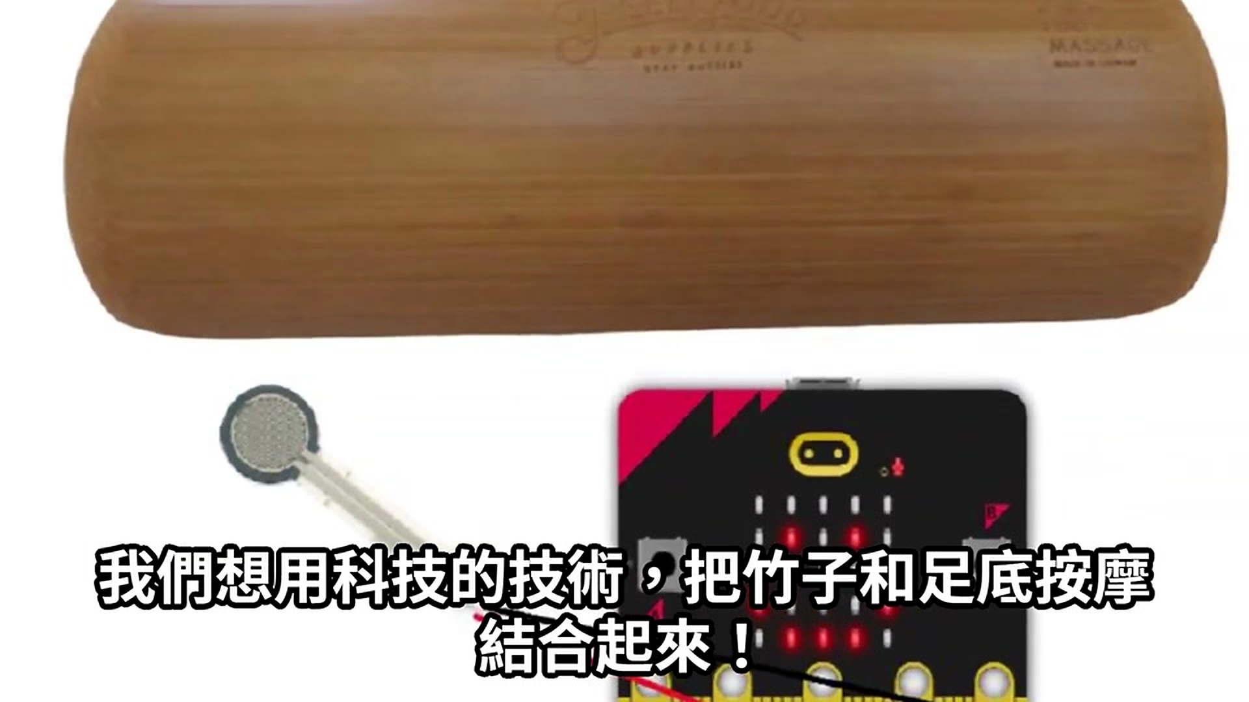
圖1 在地竹產業與竹製生活產品，可作為「材料 × 文化 × 設計」的課程引子。

二、108課綱核心素養與學習重點對應
本教案以第三學習階段為主要對象。自然科學領域強調探究、測量、資料整理與表達；健康與體育領域著重健康自主管理與健康行動；綜合活動領域著重資源分析、問題解決、美感創意與團隊合作。科技教育則依108課綱「議題融入說明手冊」之國小實質內涵融入。

（一）總綱核心素養
總綱素養 | 領域呼應 | 本課程具體展現
A2 系統思考與解決問題 | 自然-E-A2／健體-E-A2 | 從踩踏問題、感測數據與使用者需求中找出問題，透過測試與修正形成可行方案。
A3 規劃執行與創新應變 | 自然-E-A3 | 規劃感測實驗、製作流程與驗證方法，依失敗結果調整結構、程式與門檻值。
B1 符號運用與溝通表達 | 自然-E-B1 | 以數值、表格、圖表、流程圖與口頭發表呈現踩踏數據與探究結果。
B2 科技資訊與媒體素養 | 自然-E-B2 | 善用 micro:bit、感測器與行動介面蒐集、顯示及解讀資料。
C2 人際關係與團隊合作 | 健體-E-C2／綜-E-C2 | 分工製作、互相測試、同儕回饋，共同完成健康促進產品。
C1 道德實踐與公民意識 | 自然-E-C1 | 關注健康與永續議題，理解材料選擇、節制消費與環境責任。

（二）自然科學領域—學習表現（第三學習階段）
代碼 | 課綱重點（節錄） | 本專題對應
po-Ⅲ-1 | 能從學習活動、日常經驗及科技運用等察覺問題。 | 由「久坐、腳底缺乏活動、健康提醒不易持續」察覺可設計智慧踏板。
pe-Ⅲ-1 | 理解自變項、應變項，能規劃簡單探究活動。 | 規劃不同踩踏強度、位置或材料對感測值的影響測試。
pe-Ⅲ-2 | 能安全操作器材與科技設備，進行數值量測並詳實記錄。 | 操作壓力感測器、micro:bit，紀錄原始值、門檻值與成功判定。
pa-Ⅲ-1 | 能分析比較、製作圖表、運用簡單數學整理資訊或數據。 | 整理踩踏數值、平均值、成功率與時間，製作簡易圖表。
pa-Ⅲ-2 | 能由資訊或數據形成解釋、解決問題或發現新問題。 | 由數據解釋誤觸、漏判原因，修正結構或程式設定。
pc-Ⅲ-2 | 能以口語、文字、影像、繪圖、實物或模型表達探究成果。 | 以作品、海報、簡報與現場體驗說明設計歷程。
ai-Ⅲ-3 | 參與合作學習並與同儕有良好互動。 | 以角色分工進行機構、程式、健康任務與美感設計。

（三）健康與體育領域—學習表現／學習內容
代碼 | 108課綱內容 | 課程轉化
1b-Ⅲ-4 | 了解健康自主管理的原則與方法。 | 把踩踏時間、次數與強度轉成可追蹤的個人健康任務。
4a-Ⅲ-3 | 主動地表現促進健康的行動。 | 依自己設定的目標使用踏板，完成可持續的活動計畫。
4b-Ⅲ-3 | 公開提倡促進健康的信念或行為。 | 成果展向同學說明久坐中斷、規律活動與健康管理概念。
Fb-Ⅲ-1 | 健康各面向平衡安適的促進方法與日常健康行為。 | 從日常可行的小活動建立健康習慣，並用科技回饋增強自我覺察。
Ab-Ⅲ-2 | 體適能自我評估原則。 | 以活動時間與次數做簡易自我檢核；不將裝置作為醫療診斷工具。

（四）科技教育議題實質內涵（國小）
代碼 | 實質內涵 | 本課程對應
科E1 | 了解平日常見科技產品的用途與運作方式。 | 拆解「感測→判讀→回饋→記錄」的智慧裝置系統。
科E2 | 了解動手實作的重要性。 | 從紙上構想到可踩踏的實體原型。
科E4 | 體會動手實作的樂趣，養成正向科技態度。 | 透過反覆測試與成功觸發建立創客自信。
科E5 | 繪製簡單草圖以呈現設計構想。 | 繪製踏板、感測器、micro:bit與行動介面配置。
科E7 | 依據設計構想規劃物品製作步驟。 | 建立材料清單、組裝順序與測試流程。
科E8 | 利用創意思考的技巧。 | 將竹材、足底按摩、健康幣與數位回饋整合為新型態健康產品。
科E9 | 具備與他人團隊合作的能力。 | 機構、程式、資料、美感與發表分工合作。

三、學習內容、教學目標與成功準則

（一）本專題的跨域學習內容
面向 | 學習內容
自然科學／探究 | 力與壓力感測的關係；感測器輸出值；變因控制；量測誤差；門檻值；數據比較。
健康與體育 | 健康自主管理、日常健康行為、活動目標設定、回饋與行為維持。
資訊／運算思維 | 輸入—處理—輸出、變數、條件判斷、計次、計時、資料顯示、除錯。
生活／設計 | 使用者需求、產品草圖、材料特性、結構穩定、竹材觸感與美感。
環境與永續 | 在地竹材、可再生材料、耐用與維修、責任消費；SDG 3、4、12。
溝通合作 | 角色分工、工程紀錄、同儕測試、簡報發表、回饋修正。

（二）三向度具體教學目標
【認知】
- 能以「輸入（壓力）—處理（micro:bit 判讀）—輸出（LED／行動介面／健康幣）」說明系統運作。
- 能說明壓力感測數值會因踩踏位置、力道、材料與裝配狀況而改變，並理解門檻值需以實測決定。
- 能理解健康自主管理不是追求單次高分，而是透過適量、規律、可持續的活動建立健康行為。
- 能說明竹材作為在地、可再生材料與 SDG 3、4、12 的關聯。
【技能】
- 能安全連接壓力感測器與 micro:bit，進行至少三種情境的數值量測與紀錄。
- 能建立合理的成功門檻，並以至少10次踩踏測試計算成功率。
- 能完成基本 MakeCode 邏輯：讀取感測值、條件判斷、次數／時間累計與回饋。
- 能完成竹製或竹材覆面的踏板原型，並進行穩定度、舒適度與感測可靠度測試。
- 能把測試結果整理成表格或圖表，據以提出至少一項具證據的改良。
【情意】
- 願意用科技關注自己與他人的健康需求，避免以數據互相比較或貼標籤。
- 能尊重組員分工，接受失敗與除錯是工程設計的一部分。
- 能認同在地材料與永續設計的價值，思考產品全生命週期。

（三）學生可理解的成功準則（Learning Intentions & Success Criteria）
成功面向 | 可觀察的學生表現
我知道 | 我能說明壓力感測器如何把踩踏轉成數值，以及健康幣的任務邏輯。
我會做 | 我能接線、量測、設定門檻、完成程式並讓踏板穩定運作。
我會用資料 | 我能以至少10筆數據判斷作品是否可靠，並用證據說明改良原因。
我會合作 | 我能完成自己的角色，也能協助組員共同解決問題。
我能說明價值 | 我能解釋作品如何促進健康、結合竹山在地特色與永續概念。

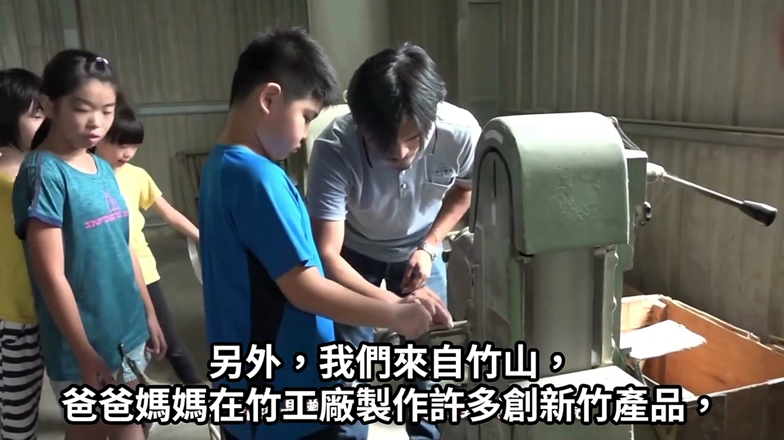
圖2 竹材踏板、壓力感測元件與 micro:bit 的整合概念。

四、教材設備、材料與安全規範
類別 | 項目與規格 | 數量 | 用途／備註
核心控制 | micro:bit V2、USB線／電池盒、擴充板（視需要） | 每組1套 | 讀取感測、計時／計次與回饋
感測元件 | 壓力感測器（FSR）或等效壓力模組、固定材料 | 每組1～2個 | 安裝於踏板受力位置；先做桌上量測再進入結構
踏板材料 | 竹片／竹板、夾板底座、防滑墊、泡棉或緩衝層 | 每組1套 | 竹材邊緣需預先打磨；承重結構由教師檢查
連接材料 | 杜邦線、電阻、導電線、絕緣膠帶、束線帶 | 每組1份 | 線路固定、防拉扯、防短路
軟體 | MakeCode for micro:bit；行動網頁／App展示頁 | 每組1台裝置 | 編程、測試、即時顯示踩踏資料
量測紀錄 | 學習單、試算表或紙本表格、碼表 | 每組1份 | 記錄背景值、踩踏值、成功率與時間
製作工具 | 砂紙、剪刀、尺、低溫熱熔膠；鋸切／鑽孔由成人操作 | 共用 | 避免學生自行使用高風險電動工具

（一）課堂安全規範
- 承重安全：學生踩踏前，教師須先檢查底座、竹板、螺絲／黏合處與防滑措施；不得使用鬆脫、翹曲或破裂踏板。
- 竹材安全：竹片切割、鑽孔與高溫加工原則上由教師或成人預處理；學生主要進行量測、打磨、組裝與低風險黏合。
- 電氣安全：micro:bit 使用低電壓供電；踩踏區域的導線須固定於板下或側邊，避免絆倒、夾腳或被拉扯。
- 健康安全：活動以舒適、可持續為原則；若有疼痛、不適、頭暈或既有足部傷害，應停止活動並告知教師。作品為學習用健康促進裝置，不作醫療診斷或治療。
- 資料倫理：若記錄個人踩踏數據，使用代碼或匿名編號；不以「誰比較強」做公開排名，避免造成壓力與標籤。

（二）教師課前檢核清單
檢核 | 事項
□ | 竹材表面平整、無毛刺、無裂痕，邊角已倒圓。
□ | 踏板底部具有防滑設計，承重測試完成。
□ | 壓力感測器先於桌上完成讀值測試，確認接線與程式正常。
□ | 每組已備妥10～20筆測試紀錄表，並安排輪流踩踏避免擁擠。
□ | 高風險工具已集中管理；學生不得擅自鋸切、鑽孔。
□ | 行動顯示頁／App可離線或備有替代方案，避免網路中斷影響核心學習。

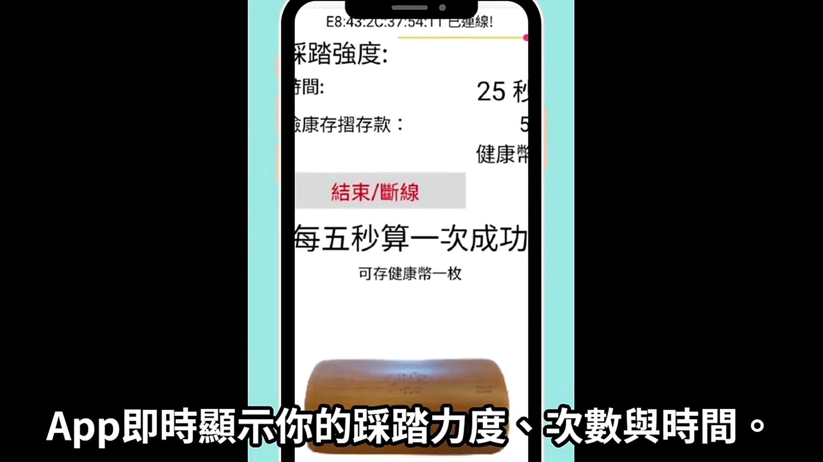
圖3 竹材加工宜由成人示範與協助，高風險機具不列為學生獨立操作項目。

五、逐節詳細教學活動設計（10節，共400分鐘）
每個單元均採「引發問題 → 探究／製作 → 資料回饋 → 反思修正」循環。評量不只看作品能否成功，更看學生是否能用證據解釋、改善與溝通。

單元一｜從健康需求到設計挑戰（第1～2節，共80分鐘）
階段／時間 | 教師導引與學生活動 | 資源 | 評量重點
引起動機 15分 | 教師展示健康拾足踏板原型影片／照片，提問：「只是叫大家多運動，為什麼常常做不久？如果裝置能看見自己的踩踏次數、時間與強度，會不會更願意持續？」學生分享久坐、下課活動與足底舒適經驗。 | 原型照片、學習單一 | 口頭評量：能提出至少1個健康需求與1個使用者痛點。
問題定義 20分 | 小組以「誰／在什麼情境／遇到什麼困難／希望怎樣改善」完成問題陳述。教師引導把模糊目標「變健康」轉成可觀察行為，如「每次持續踩踏30秒」、「每5秒完成一次有效踩踏任務」。 | 便利貼、問題定義模板 | 形成性評量：問題具體、可觀察、非醫療診斷。
系統拆解 25分 | 教師以黑箱方式呈現輸入—處理—輸出：腳踩壓力→感測值→micro:bit條件判斷→LED／行動介面顯示→健康幣。學生將元件卡排序並畫系統流程圖。 | 元件卡、micro:bit、感測器 | 流程圖評量：四階段順序與因果關係正確。
草圖與任務規則 15分 | 學生在學習單一畫出踏板與元件配置，提出健康幣規則。教師提醒獎勵機制須鼓勵「穩定與持續」，而不是比誰踩得最重。 | 學習單一 | 設計草圖：元件位置、使用方式與回饋規則清楚。
小結 5分 | 每組用30秒說明「我們要幫誰解決什麼問題」。 | — | 出口票：一句話設計挑戰。

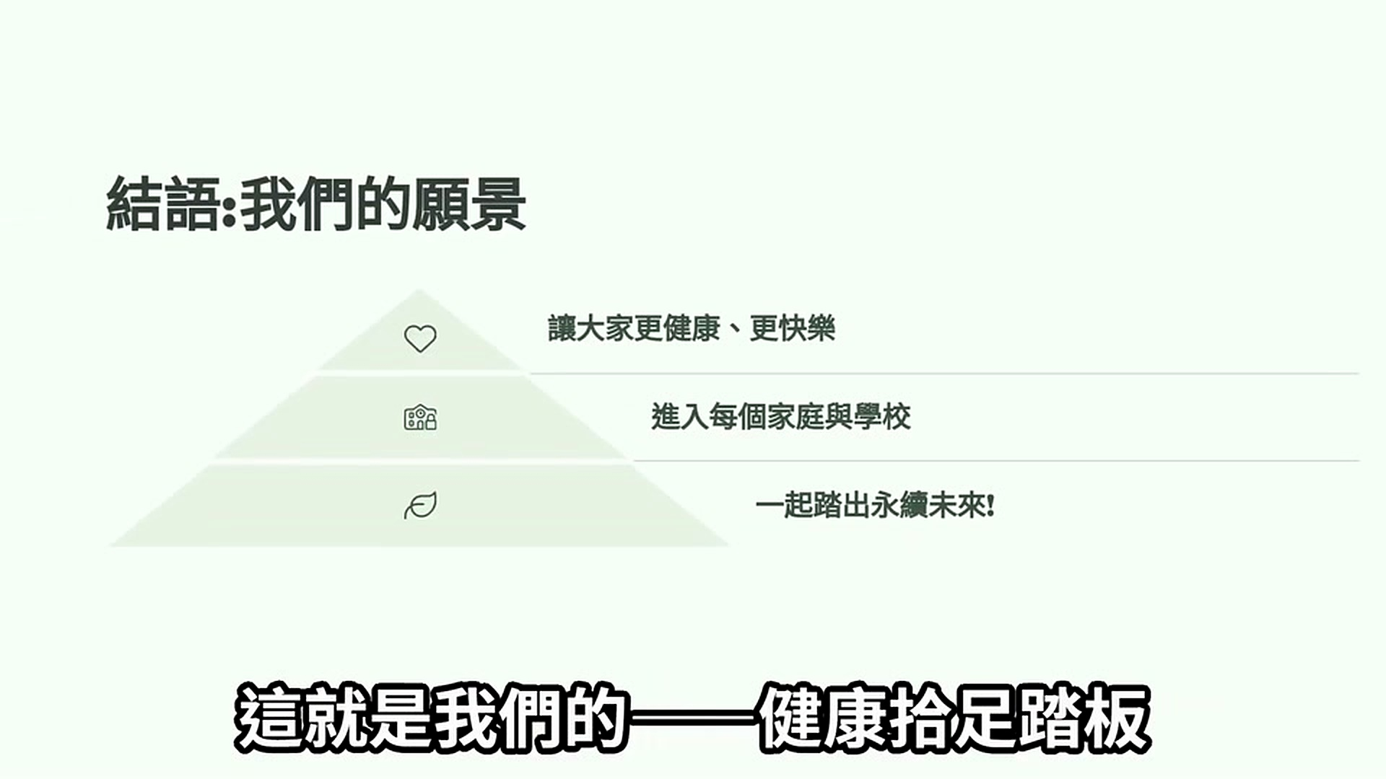
圖4 學生概念草圖可作為「從問題到系統」的第一版設計證據。

單元二｜壓力感測探究：從數值到門檻（第3～4節，共80分鐘）
階段／時間 | 教師導引與學生活動 | 資源 | 評量重點
感測預測 10分 | 教師讓學生先預測：輕踩、正常踩、重踩時感測值會如何變化？踩在中心與邊緣是否相同？引導自變項、應變項與控制變項概念。 | 感測器、預測表 | 能指出至少1個自變項與1個應變項。
桌上量測 25分 | 先不裝入踏板，使用手指／物體施壓，記錄「未施壓、輕壓、中壓、較重壓」至少各3次。教師強調數值不是絕對真值，要看相對變化與重複性。 | micro:bit、MakeCode、學習單二 | 操作評量：安全接線、數值讀取、完整記錄。
踩踏實測 20分 | 把感測器置於暫時固定的踏板模型下，進行至少10次正常踩踏，記錄成功／失敗與數值。比較不同踩踏位置造成的差異。 | 臨時踏板、碼表 | 資料評量：10筆以上，有註明測試條件。
設定門檻 15分 | 各組依背景值與有效踩踏值選擇判定門檻，說明為何不能直接抄別組數字。計算成功率＝成功判定次數÷總測試次數×100%。 | 計算機／試算表 | 能以數據說明門檻選擇，成功率計算正確。
反思 10分 | 討論誤觸與漏判的可能原因：感測器位置、竹板厚度、泡棉、接線、腳的位置、門檻過高／過低。 | 白板 | 能提出具因果關係的改善假設。

單元三｜竹材踏板原型與結構設計（第5～6節，共80分鐘）
階段／時間 | 教師導引與學生活動 | 資源 | 評量重點
材料觀察 10分 | 觀察竹材紋理、硬度、觸感與加工限制，連結竹山在地竹產業。比較竹材、塑膠、紙板作為踏板接觸面的優缺點。 | 竹片樣本、產品照片 | 材料選擇理由：至少從功能、安全、永續三面向說明。
結構規劃 15分 | 依草圖決定感測器受力位置、緩衝層、防滑底與線路出口。教師示範「受力要能傳到感測器，但不能讓元件直接承受全部體重」。 | 結構示意、學習單三 | 結構圖：受力路徑與元件位置合理。
組裝製作 35分 | 學生完成打磨、黏合、固定、防滑與線路整理。高風險切割／鑽孔由成人操作。完成後先用手壓測試，再進行成人檢查。 | 竹材、砂紙、固定材料 | 實作評量：安全操作、結構完整、線路不外露。
承重與舒適測試 15分 | 依「穩定、不滑、無尖角、踩踏舒適、感測有反應」五項檢核。必要時加緩衝層或調整感測位置。 | 檢核表 | 五項安全檢核須全數通過才可進入下一單元。
清理 5分 | 材料分類、工具歸位、竹屑清理。 | — | 環境復原與責任感。

單元四｜MakeCode、行動回饋與健康幣（第7～8節，共80分鐘）
階段／時間 | 教師導引與學生活動 | 資源 | 評量重點
程式流程 15分 | 教師從流程圖轉譯為積木：讀取 sensorValue；如果 sensorValue 超過 threshold，則有效踩踏次數+1；計算持續時間；達成任務後回饋圖示或健康幣。 | MakeCode、流程圖 | 能口述變數、條件判斷與計次功能。
程式實作 25分 | 小組完成基礎版程式，先以LED顯示成功；進階組加入時間與健康幣變數。為避免一直踩住造成重複計次，可加入「壓下—放開」狀態或短暫防彈跳延遲。 | micro:bit、電腦 | 程式評量：至少完成感測判定＋計次＋回饋。
行動介面 15分 | 教師展示手機／網頁介面，說明即時顯示「踩踏強度、次數、時間」的資訊意義。若網路或App非課程核心，可用序列監視器替代。 | 手機／平板、展示頁 | 能說明不同數據各代表什麼，避免把強度誤解為「越大越健康」。
健康幣設計 15分 | 依原型概念設定「每完成一段有效持續任務獲得1枚健康幣」。學生討論：什麼規則才公平、健康且不鼓勵過度踩踏？ | 學習單四 | 能提出兼顧安全、可持續與可驗證的獎勵規則。
整合測試 10分 | 連續測試10次，記錄誤判次數。 | 測試表 | 基礎目標：有效判定成功率達80%以上。

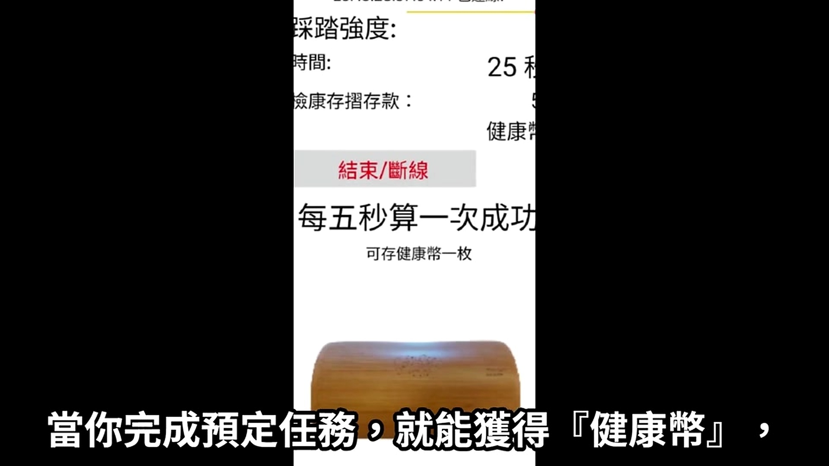
圖5 行動介面即時顯示踩踏強度、次數與時間。
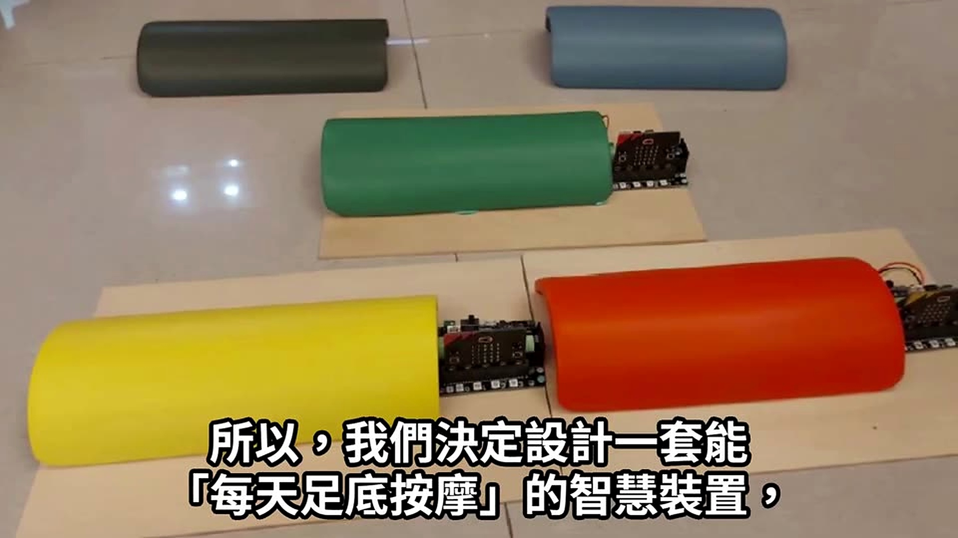
圖6 達成預定任務後獲得「健康幣」，作為行為回饋而非競賽排名。

單元五｜驗證、改良、SDGs與成果發表（第9～10節，共80分鐘）
階段／時間 | 教師導引與學生活動 | 資源 | 評量重點
使用者測試 20分 | 由其他組同學依相同任務體驗。測試者填寫「好踩嗎？看得懂回饋嗎？會不會滑？感測是否穩定？」設計組只觀察與記錄，不立即辯解。 | 學習單五、作品 | 同儕回饋至少3項，含1項優點與1項具體問題。
資料分析與疊代 20分 | 整理使用者10次以上數據，計算成功率；從「結構／感測／程式／介面／規則」選1～2項進行改良，再測一次比較前後差異。 | 試算表、工具 | 證據導向評量：能用前後數據說明是否改善。
永續與在地連結 10分 | 討論竹材的可再生性、在地生產、耐用與維修，對應SDG3健康與福祉、SDG4優質教育、SDG12責任消費與生產。 | SDGs圖卡 | 能說明至少2項SDGs與作品的具體關聯。
成果發表 20分 | 每組3分鐘簡報＋2分鐘示範：問題、原理、數據、改良、健康價值、永續價值。觀眾依Rubric互評。 | 作品、簡報、Rubric | 總結性評量：作品、資料、解說、合作與反思。
個人反思 10分 | 完成學習單六：我改變了什麼想法？如果再做一次會改哪裡？我如何把「健康幣」概念用在日常健康管理？ | 學習單六 | 反思需包含具體證據與下一步。

六、素養導向評量設計與評量規準（Rubrics）
評量採「診斷性＋形成性＋總結性」三層次，強調學習證據。學生即使作品尚未完全成功，只要能以數據找出問題、提出合理修正並清楚說明，仍可展現高層次的素養表現。

（一）評量配置
類型／比重 | 工具 | 主要證據
診斷性評量 10% | 起始概念圖、口頭提問 | 感測器、健康自主管理、材料與程式先備概念。
形成性評量 50% | 學習單、量測紀錄、草圖、程式歷程、教師觀察 | 問題定義、探究設計、數據品質、安全操作、合作與除錯。
總結性評量 40% | 完成作品、使用者測試、成果發表、個人反思 | 系統整合、可靠度、證據說明、健康與永續價值、表達。

（二）四等級評量規準
評量構面 | 4 優異（90–100） | 3 良好（80–89） | 2 基礎（70–79） | 1 待加強（<70）
問題與健康需求 20% | 能清楚界定使用者與健康情境，目標可量測；能說明健康幣規則的合理性與安全性。 | 問題與目標清楚，可量測；健康回饋規則大致合理。 | 問題較模糊，目標只部分可觀察；需教師協助。 | 無法說明要解決的健康需求，或規則鼓勵不安全／過度行為。
科學探究與數據 25% | 有控制變因概念；10筆以上資料完整；能算成功率／圖表，並以證據解釋門檻與改良。 | 資料完整且能比較，能以大部分數據支持門檻與改良。 | 資料筆數或條件不完整；解釋多靠直覺。 | 缺乏有效量測紀錄，無法以資料支持結論。
機構、程式與系統 25% | 踏板安全穩定；感測、條件判斷、計時／計次、回饋整合順暢；能自主除錯。 | 主要功能正常，偶有誤判；能在提示下修正。 | 部分功能可運作，但穩定性不足或程式邏輯需協助。 | 結構不安全或核心感測／程式無法運作，且未能提出可行修正。
永續與在地連結 10% | 能具體說明竹材選擇、在地特色與SDG3/4/12，並思考耐用、維修與責任消費。 | 能說明竹材與至少2項SDGs的關聯。 | 能提到永續概念，但與作品連結較淺。 | 無法說明材料與永續的關聯。
合作與發表 20% | 分工互補、紀錄完整；發表能說明問題、原理、數據、改良與限制，回答提問有證據。 | 合作順暢，發表內容完整，能回答大部分問題。 | 分工不均或發表只描述作品，缺乏數據與反思。 | 缺乏合作，無法清楚說明作品與學習歷程。

（三）作品功能檢核（不等同最終成績）
檢核 | 功能／品質
□ | 踩踏前背景值穩定，未踩踏時不會持續誤觸。
□ | 正常踩踏可被辨識，10次測試至少8次成功（基礎目標80%）。
□ | micro:bit能顯示或傳出有效踩踏次數／時間。
□ | 健康幣規則能被清楚理解，且不鼓勵過度用力。
□ | 踏板不滑動、無尖銳邊角、線路固定、安全可踩。
□ | 能提出至少1項依據數據完成的改良。

七、差異化教學、跨域延伸與教師提問

（一）差異化教學
層級 | 鷹架／任務 | 成功證據
基礎組 | 提供半成品接線圖與MakeCode骨架；只要求「感測→判定→LED／次數」三功能。 | 能完成安全操作與10筆測試。
標準組 | 自行設定門檻、計次／計時與健康幣；完成前後兩輪測試。 | 成功率≥80%，能用數據說明改良。
進階組 | 加入「壓下—放開」狀態、防彈跳、無線資料傳輸、網頁儀表板或多使用者模式。 | 能比較不同演算法／介面設計的優缺點。
學習支持 | 以圖片化流程、接線照片、變數卡、同儕夥伴與口述代替長篇書寫。 | 確保學生可用多元方式表達學習。

（二）高層次提問
- 如果兩個人踩踏力道不同，能不能用同一個門檻值？什麼情況可以、什麼情況不可以？
- 成功率從60%提升到90%，你如何證明是「改良有效」而不是剛好這10次比較順？
- 健康幣要獎勵「踩得重」還是「持續完成適量活動」？你的選擇反映什麼健康價值？
- 竹材雖然可再生，但若作品很快壞掉、不能維修，仍算永續嗎？
- 如果把這個踏板放進教室，如何避免它變成分心玩具？你會設計什麼使用規範？
- 如果要讓長輩、低年級或行動能力不同的人使用，你會改變哪些結構與介面？

（三）跨域延伸
領域／議題 | 延伸方向
數學 | 平均數、範圍、百分率、成功率、長條圖／折線圖；比較兩輪測試。
國語文 | 撰寫產品說明書、健康倡議文案、口頭簡報與問答。
藝術 | 竹材表面圖紋、產品識別、健康幣視覺、介面資訊層級。
社會／地方學 | 竹山竹產業、地方產業轉型、在地材料與生活文化。
資訊教育 | 資料傳輸、網頁儀表板、資料隱私、使用者帳號與匿名化。
SDGs | SDG3 健康與福祉、SDG4 優質教育、SDG12 責任消費與生產。

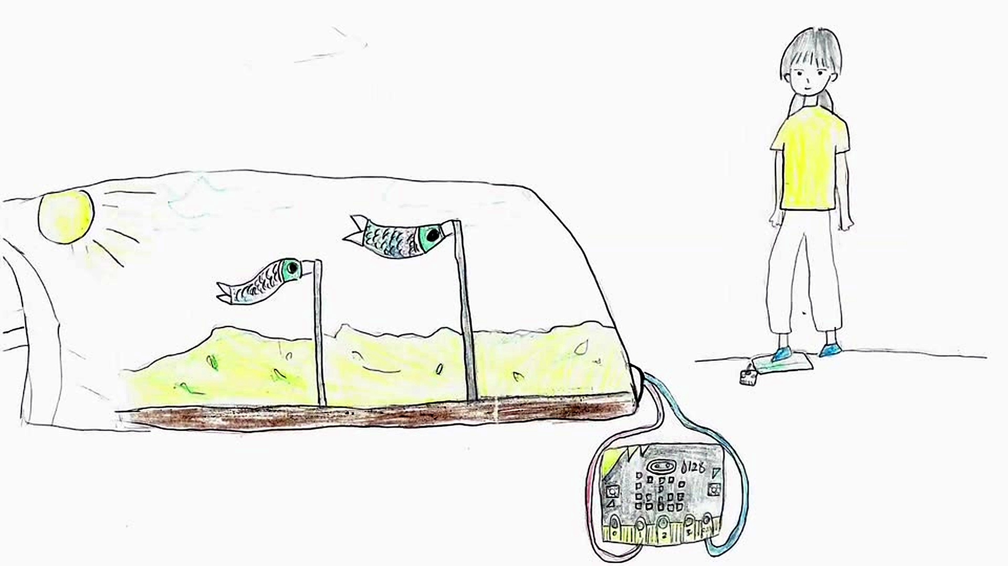
圖7 健康、教育與責任消費三項永續目標可與作品設計形成具體連結。

八、學生學習單（共六份）
以下學習單可直接列印使用。教師可依年級與課程節數刪減文字，保留「設計—量測—改良—反思」主線。
【學習單一】健康需求 × 設計挑戰企劃單
對應：第1～2節｜問題定義、系統流程、草圖
班級：__________ 組別：第______組 姓名：________________ 日期：______年______月______日
一、我觀察到的健康情境
1. 我們想幫助的使用者是：______________________________________________________________
2. 他／她在什麼時間、地點容易久坐或缺乏活動？____________________________________________
3. 我們想解決的問題（一句話）：__________________________________________________________
二、把系統拆成四個部分
輸入 Input | 處理 Process | 輸出 Output | 回饋／紀錄 Feedback
________________ | ________________ | ________________ | ________________

三、健康幣規則：我們希望每完成 ________________________________，獲得 ______ 枚健康幣。
為什麼這個規則不會鼓勵「踩得越重越好」？________________________________________________
四、第一版草圖（請標示：竹材、壓力感測器、micro:bit、線路出口、顯示／回饋）
________________________________________________________________________________
________________________________________________________________________________
________________________________________________________________________________
________________________________________________________________________________
________________________________________________________________________________
________________________________________________________________________________
________________________________________________________________________________
________________________________________________________________________________

【學習單二】壓力感測實驗與門檻設定紀錄
對應：第3～4節｜變因、量測、門檻、成功率
班級：__________ 組別：第______組 姓名：________________ 日期：______年______月______日
一、實驗問題：不同的踩踏力道／位置，壓力感測值會如何改變？
自變項：________________ 應變項：________________ 至少兩個控制變項：________________、________________
情境 | 第1次 | 第2次 | 第3次 | 平均／代表值 | 觀察
未施壓／背景值 | ____ | ____ | ____ | ____ | ________________
輕壓 | ____ | ____ | ____ | ____ | ________________
正常踩踏 | ____ | ____ | ____ | ____ | ________________
較重踩踏 | ____ | ____ | ____ | ____ | ________________
邊緣踩踏 | ____ | ____ | ____ | ____ | ________________

二、我們設定的有效踩踏門檻值：________________
理由（請引用上表數據）：____________________________________________________________________
三、10次踩踏可靠度測試
次數 | 1 | 2 | 3 | 4 | 5 | 6 | 7 | 8 | 9 | 10
成功/失敗

成功次數：______次 總次數：10次 成功率：______ ÷ 10 × 100% ＝ ______ %
最常見的誤判原因：________________________________________________________________________

【學習單三】竹材踏板結構與安全檢核單
對應：第5～6節｜材料、結構、受力、安全
班級：__________ 組別：第______組 姓名：________________ 日期：______年______月______日
一、我們選擇竹材的理由（至少寫三點）
1. ________________________________________________________________________________
2. ________________________________________________________________________________
3. ________________________________________________________________________________
二、受力與結構思考
腳踩下去時，力量如何傳到感測器？________________________________________________________
我們用了什麼方式避免感測器直接承受全部體重？____________________________________________
三、安全檢核（全部通過才可正式踩踏）
檢核項目 | 通過 | 需要修正 | 修正方式
竹材無毛刺、裂痕、尖角 | □ | □ | ________________
底座不滑動 | □ | □ | ________________
結構穩固、不翹起 | □ | □ | ________________
線路固定、不會絆腳 | □ | □ | ________________
踩踏舒適，感測有反應 | □ | □ | ________________

四、修改後的第二版結構草圖
________________________________________________________________________________
________________________________________________________________________________
________________________________________________________________________________
________________________________________________________________________________
________________________________________________________________________________
________________________________________________________________________________
________________________________________________________________________________

【學習單四】MakeCode 邏輯與健康幣規則單
對應：第7～8節｜變數、條件、計次、計時、回饋
班級：__________ 組別：第______組 姓名：________________ 日期：______年______月______日
一、請填入你們程式中的主要變數
變數名稱 | 代表意義 | 初始值／設定值
sensorValue | 壓力感測值 | ________
threshold | 有效踩踏門檻 | ________
steps | 有效踩踏次數 | ________
time | 有效活動時間 | ________
coin | 健康幣數量 | ________

二、用中文寫出程式規則
如果 ____________________________________________________________，就 ____________________________
為了避免「一直踩住」被重複計次，我們的方法是：________________________________________________
三、健康幣規則設計
每 ____________________________________________，可獲得 ______ 枚健康幣。
我們如何確保規則鼓勵「適量、持續」，而不是「越用力越好」？____________________________________
四、除錯紀錄
發生的問題 | 我們猜的原因 | 修改方式 | 結果
________________ | ________________ | ________________ | ________________
________________ | ________________ | ________________ | ________________

【學習單五】使用者測試與疊代改良表
對應：第9節｜使用者回饋、前後比較、證據改良
班級：__________ 組別：第______組 姓名：________________ 日期：______年______月______日
一、請邀請另一組同學體驗，設計組只觀察與紀錄。
觀察面向 | 體驗者回饋／觀察證據
是否容易理解怎麼使用？ | ________________________________________________
踏板是否穩定、舒適？ | ________________________________________________
回饋是否看得懂？ | ________________________________________________
感測是否有誤判？ | ________________________________________________
最希望改善的一點 | ________________________________________________

二、改良前後數據比較
指標 | 改良前 | 改良後 | 是否改善？證據
10次判定成功率 | ______% | ______% | ________________
誤觸次數 | ______次 | ______次 | ________________
使用者滿意度（1～5） | ______ | ______ | ________________

三、我們最後決定修改：______________________________________________________________________
因為數據／回饋顯示：________________________________________________________________________

【學習單六】成果發表、自評互評與學習反思
對應：第10節｜發表、SDGs、合作、反思
班級：__________ 組別：第______組 姓名：________________ 日期：______年______月______日
一、30秒作品說明
我們發現的問題是：__________________________________________________________________________
我們的解法是：______________________________________________________________________________
最關鍵的一筆數據／證據是：__________________________________________________________________
二、SDGs連結（至少勾選2項並寫原因）
目標 | 勾選 | 我們的具體連結
SDG 3 健康與福祉 | □ | ________________________________________________
SDG 4 優質教育 | □ | ________________________________________________
SDG 12 責任消費與生產 | □ | ________________________________________________

三、個人自評（1～5分）
指標 | 分數 | 一項證據
我有完成自己的分工 | ____ | ____________________________
我能用數據說明作品 | ____ | ____________________________
我有協助除錯或提出改良 | ____ | ____________________________
我能說明健康與永續價值 | ____ | ____________________________

四、反思
這次最讓我驚訝的發現是：____________________________________________________________________
如果再做一次，我最想改變的是：________________________________________________________________

九、教學反思、延伸應用與課綱依據

（一）教師課後反思指引
- 學生是否真正從「健康需求」出發，還是只把課程當成做一個會亮的裝置？下一次要如何加強問題情境？
- 學生能否理解門檻值來自測試資料，而不是老師給的答案？是否有足夠時間進行第二輪測試？
- 作品的健康幣是否促進「適量、持續」的行為？有沒有意外造成競爭、過度踩踏或數據焦慮？
- 竹材的使用是否真正連結在地與永續，還是只是表面裝飾？能否增加材料生命週期、維修與再利用討論？
- 在差異化教學上，低程式經驗學生是否能透過半成品程式保有探究與設計的主體性？

（二）可持續擴充方向
- 班級健康站：每節課間休息以短時間使用，累積的是「個人達標紀錄」而非排名。
- 雙踏板節奏版：左右腳交替，加入節奏與協調任務。
- 網頁資料儀表板：以匿名編號呈現個人趨勢，學習資料視覺化與隱私。
- 適應性門檻：先完成個人校正，再依各自正常踩踏範圍決定門檻，探討公平與個別化。
- 在地產品設計：訪談竹工藝工作者，從材料、加工、產品造型與市場需求進行改版。
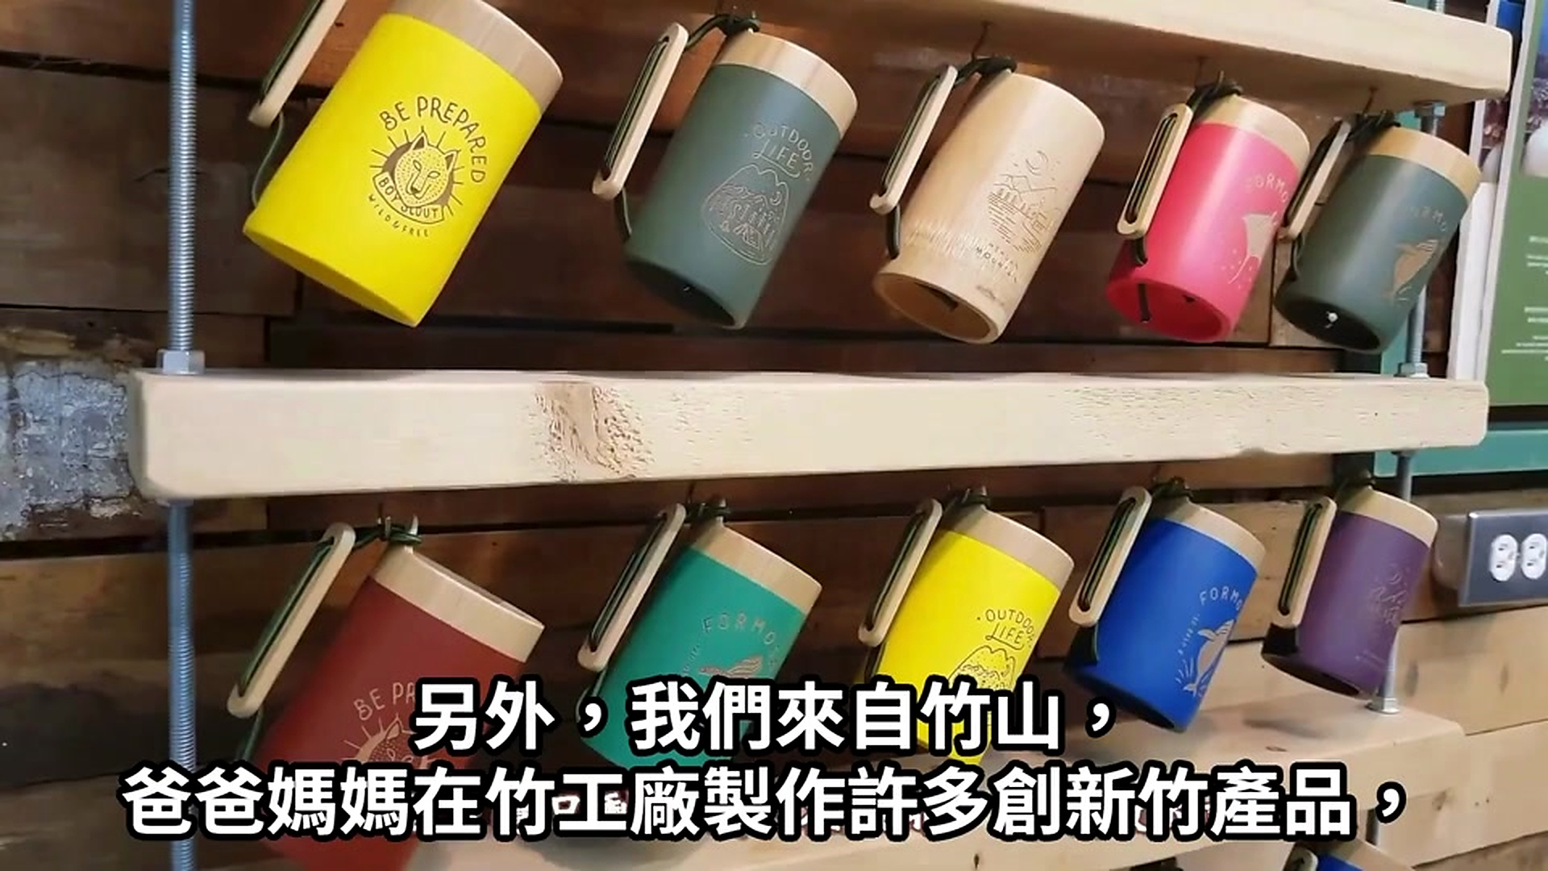
圖8 專題願景：讓健康科技走進家庭與學校，並以在地材料連結永續生活。

（三）108課綱依據與使用說明
來源 | 文件 | 本教案使用方式
教育部／國家教育研究院 | 《十二年國民基本教育課程綱要—自然科學領域》及課程手冊。 | 本教案採第三學習階段 po-Ⅲ-1、pe-Ⅲ-1、pe-Ⅲ-2、pa-Ⅲ-1、pa-Ⅲ-2、pc-Ⅲ-2、ai-Ⅲ-3 等學習表現。
教育部／國家教育研究院 | 《十二年國民基本教育課程綱要—健康與體育領域》及課程手冊。 | 本教案採健康自主管理、健康行動與健康促進相關學習表現／內容。
教育部／國家教育研究院 | 《議題融入說明手冊》。 | 科技教育議題採科E1、E2、E4、E5、E7、E8、E9；國小階段以議題融入方式整合。

備註：本教案為素養導向跨領域專題範例，學校實際實施時可依校訂課程、彈性學習、自然科學、健康與體育或社團課程之節數與學生程度進行調整；若需正式列入課程計畫，應再依各校課程計畫格式補入學期週次、領域節數與校本課程對應。

